**Subir Sitio Web con Apache Tomcat**

**Antecedentes**

Hoy en día las personas pueden tener su propio sitio web, para realizar esto se necesitan algunas herramientas una de ellas es el Apache Tomcat, el cual es un servidor web.

**Objetivos**

Instalar el servidor web Apache Tomcat, y subir nuestro propio sitio web localmente. Para ello vamos a necesitar el Apache Tomcat, la jdk de java, ya que este nos va a permitir subir páginas hechas con JSP y servlets.

Apache tomcat es un servidor web con soporte de servlets y JSPs.

<http://es.wikipedia.org/wiki/Tomcat>

JavaServer Pages (JSP) es una tecnología Java que permite generar contenido dinámico para web, en forma de documentos HTML, XML o de otro tipo.

<http://es.wikipedia.org/wiki/JavaServer_Pages>

Los servlets, son objetos que corren dentro del contexto de un contenedor de servlets (ej:Tomcat) y extienden su funcionalidad.

<http://es.wikipedia.org/wiki/Servlet>

Java Development Kit o (JDK), es un software que provee herramientas de desarrollo para la creación de programas en java.

<http://es.wikipedia.org/wiki/JDK>

**Links de referencia:**

<http://jcalderon.wordpress.com/2008/01/04/instalacion-y-configuracion-de-apache-tomcat-60-en-windows-xp/>

<http://www.javadabbadoo.org/apendice/tomcat/instalacion/index.html>

<http://sprogramando.wikidot.com/curso-java-instalacion-jdk6>

**Comencemos:**

Para este ejemplo voy a usar un sistema operativo Windows Server 2008, en una máquina virtual, y el equipo físico que es un Windows 7.

Primero hay que descargar el [apache Tomcat](http://tomcat.apache.org/download-60.cgi), la versión que voy a usar es la 6.0.32, también hay que descargar la [jdk 6 update 26](http://www.oracle.com/technetwork/java/javase/downloads/jdk-6u26-download-400750.html).Yo voy a usar las versiones de 32 bits(x86).

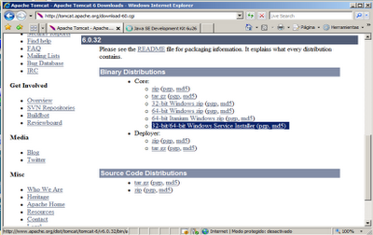

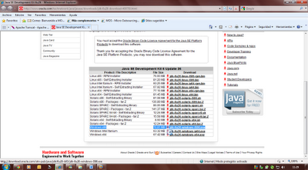

Procedemos a instalar la jdk en nuestro servidor, le damos doble clic al icono, en la primera ventana pulsamos next o siguiente.

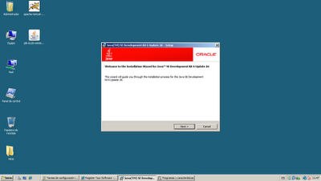

En la siguiente ventana pulsamos next.

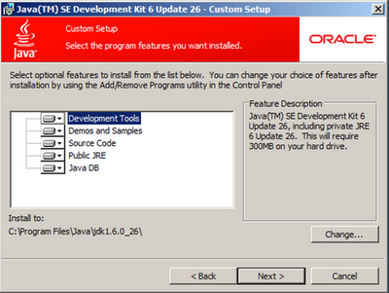

Esperamos que termine de cargar. Luego nos aparece la siguiente ventana y pulsamos siguiente.

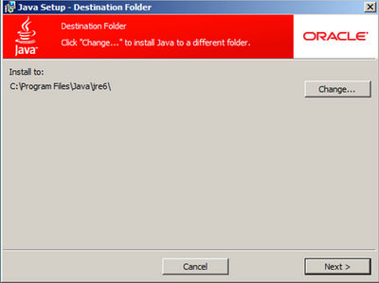

Luego empieza el proceso de instalación, esperamos a que se muestre la siguiente pantalla y pulsamos finalizar.

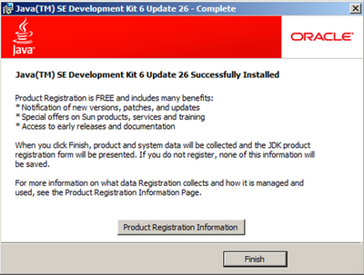

Ahora vamos a instalar el Apache Tomcat, damos doble clic en el instalador, en la primera pantalla pulsamos siguiente.

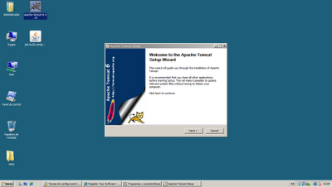

En la siguiente pantalla pulsamos I Agree.

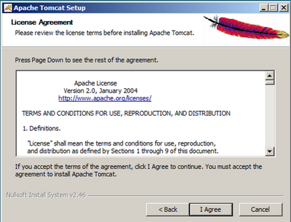

Aquí seleccionamos el tipo de instalación full y pulsamos next.

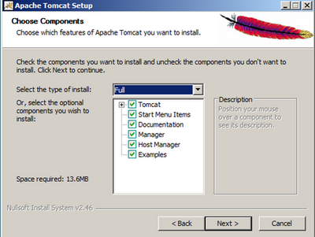

En la siguiente pantalla vamos a escoger el puerto por el que va a escuchar el tomcat, el puerto por defecto del Apache tomcat es el 8080, para este ejemplo voy a escoger el puerto 80.

Nota: El puerto también puede cambiarse después de que el tomcat esté instalado, solo modificando uno de sus archivos.

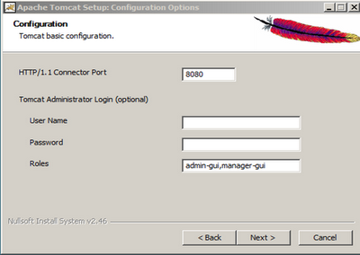

Aquí en esta pantalla podemos crear el usuario administrador del servidor Apache tomcat, escribimos y pulsamos siguiente.

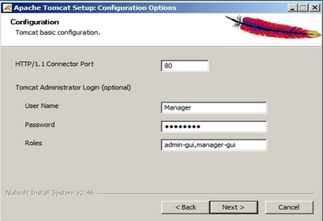

La siguiente pantalla nos pide que pongamos la ruta donde se encuentra el JRE de Java. Como ya instalamos la JDK esta ruta ya aparece seleccionada.

Nota: La JDK también instala la JRE (Java Runtime Environment es un conjunto de utilidades que permite la ejecución de programas Java.)

<http://es.wikipedia.org/wiki/Java_Runtime_Environment>

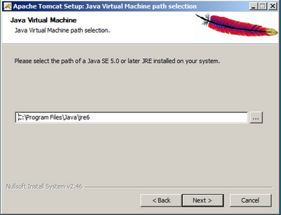

Esta pantalla nos dice en que ruta en donde se va a instalar el Apache Tomcat, pulsamos install.

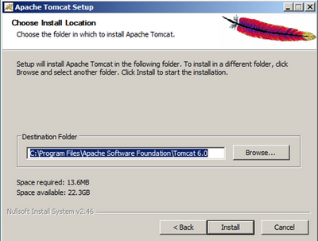

Aquí vemos el proceso de instalación en curso.

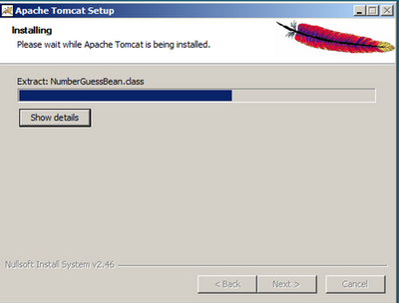

Una vez terminado el proceso de instalación nos muestra la siguiente pantalla donde nos pregunta si queremos ejecutar el Apache Tomcat, pulsamos finalizar y esperamos que el tomcat se inicie.

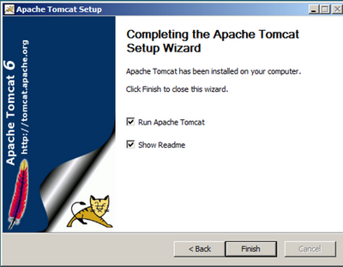

Aquí nos damos cuenta que el servicio esta ejecutándose.

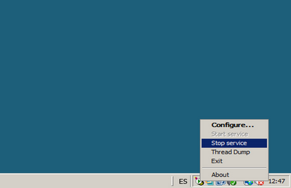

Ahora podemos abrir el navegador y escribir la siguiente dirección [http://localhost](http://localhost/) si se muestra la siguiente página significa que se instaló correctamente el Apache Tomcat.

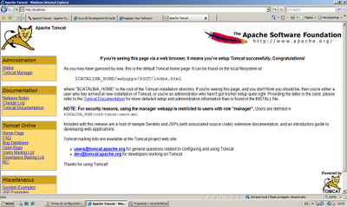

Bueno ahora voy a subir el sitio web, está dentro de una carpeta que se llama MOS, este sitio está compuesto pos JSPs, servlets, y archivos html.

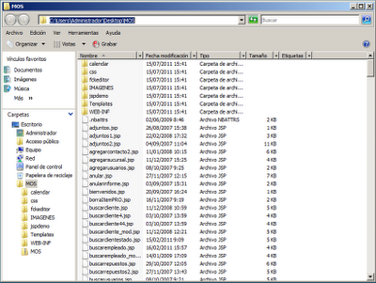

Para esto vamos a ir a la carpeta webapps del Apcache Tomcat que es donde se ubican los sitios web que queremos publicar. En mi caso la ruta es la siguiente:

C:\Program Files\Apache Software Foundation\Tomcat 6.0\webapps,

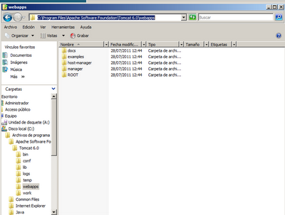

Aquí voy a copiar el sitio web llamado MOS.

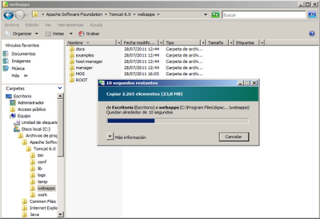

Ahora regresamos al navegador y voy a ingresar a mi sitio web, escribiendo <http://localhost/MOS>,

Localhost se refiere a la dirección física del equipo, y MOS el nombre de nuestro sitio web.

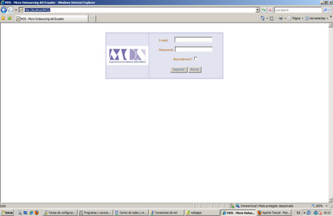

En el servidor ya funciona el Apache Tomcat como vimos, ahora vamos a probar la conexión desde la maquina física para esto debemos conocer que ip tiene el servidor en mi caso tiene la 192.168.255.141

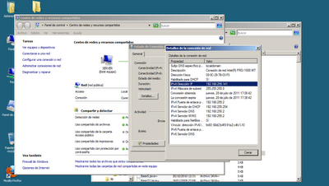

Ahora abrimos in navegador en el equipo físico y digitamos [http://192.168.255.141](http://192.168.255.141/) se nos abrirá la página de tomcat.

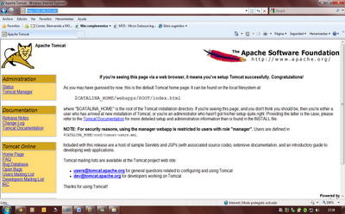

Lo siguiente es ingresar al sitio web MOS desde la maquina física para lo cual se escribe <http://192.168.255.141/MOS>

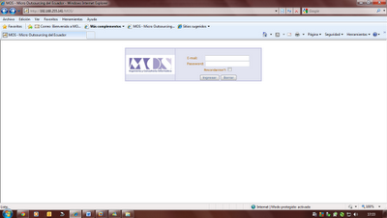

Como hemos visto el sitio web MOS, que acabo de subir ya puede ser visto desde la propia maquina virtual, y de la maquina física solo escribiendo en el URL del navegador la dirección ip del servidor.

**Ya pude ver la página aprobatoria de Apache de que si se instaló el servidor web...y bajo un dominio que hice en No-IP.**  
  
Compartiré mi experiencia por que a alguien le podría servir esto.  
  
**¿Que es lo que tengo para instalar el servidor Apache?**  
  
-Tengo Windows XP Pro SP2.  
-Tengo instalado el IIS con sus servicios.  
-Tengo un router 2wire modelo 1701 HG Gateway.  
-Tengo el Apache 1.3.12  
-Tengo una cuenta de No-IP y el programa No-IP DUC.  
-Esto es importante: **Tengo el firewall de windows activado**, pero lo tengo configurado como que en la etiqueta Excepciones agregué los programas No-IP DUC y Apache.  
  
Primero me enfocaré en el paso de comprobación local de la instalación del servidor Apache (o sea, tecleando en la barra de dirección de internet http://localhost).  
  
Se baja el programa apache_1_3_12_win32 y se instala. **Deben de instalarlo en la ubicación que sale por default** (C:/Archivos de programas/Apache Group/Apache), si no no funcionará.  
  
Una vez instalado, NO LO CORRAN; antes de eso abran la carpeta de "conf" de C:/Archivos de programas/Apache Group/Apache y verán el archivo httpd.conf. Es un archivo plano que se puede abrir con el bloc de notas. Al hacer esto se abrirá la configuración de Apache y lo único que por el momento habrá que modificarse es en donde dice #Servername New.host.name por *Servername localhost* (sin signo de gato) y se debe de guardar los cambios. Ahora si, cerramos este archivo de httpd.comf y abrimos el servidor apache en Start Apache. Debe de aparecer el mensaje del firewall de que si la aplicación continue bloqueada o se desbloque OBVIO QUE LE VAMOS A DAR EN DESBLOQUEAR. Y correrá la aplicación apache tipo MS-DOS. Ahora si, para comprobar si se instaló bien se debe de teclear en la barra de dirección http://localhost y debe de aparecer una pagina de que si se instaló bien apache o el index con los archivos de la carpeta.  
Para cerrar el servidor apache se debe de correr el programa Stop Apache,para que al volver a correr el servidor funcione de nuevo.  
  
Sino ocurrió asi a la hora de teclear http://localhost (si sale una ventana pidiendo usuario y contraseña o cualquier otra cosa), *desinstanlenlo, borren la carpeta de apache que quedó después de la desinstalación, ejecuten el programa Regedit y borren todos los registros de Apache y reinicien la maquina y repitan los pasos anteriores hasta que les funcione el servidor.*   
  
Ya que dominen como instalar localmente Apache, ahora si lo instalaremos para que se vea en la Web.  
  
Primero que nada deben de hacer un dominio web, por que si no nadie podrá abrir su página en la Web. Básicamente son dos pasos:  
 *Registrar el dominio* y *correr un programa de DNS* para que este actualizando la IP a cada rato, pero que el dominio no cambie (Esto suponiendo que la mayoria de la gente tiene IP variable).  
  
En el caso de No-ip (Mi caso) simplemente entré a www.no-ip.com y le dí en sign up y solamente se trata de seguir los pasos, nada complicado. Obtendrás una cuenta y una contraseña. Al final también obtendrás tu dominio ( en mi caso fué avicto.no-ip.info) y con este todo mundo podrá entrar a tu servidor en la web (Si al teclear ustedes mi dominio no entran a la página, es que tenia la computadora apagada).  
  
Luego se baja el programa No-ip DUC de acuerdo al sistema operativo que usen y ya una vez instalado el programa, este les pedirá su nombre y la contraseña que hicieron en No-ip. Ya dentro el programa detectará el dominio registrado y abajo les dirá que ha actualizado su dominio ( que es esta la función de este programa de DNS, actualizar su ip Dinámica para el dominio que crearon).  
  
Ahora sigue uno de los pasos mas importantes (si no es que el más importante): Configurar el router. En mi caso para tener Internet uso el router 2wire modelo 1701 HG Gateway. Para configurar este router entré a la página 192.168.1.254. Luego aparecerá una opción (de entre varias) llamada "Red Doméstica" y habrá que darle click al lado donde dice "Ver la red doméstica". Aparecerá la o las computadoras que esten en red. Damos click en "Modificar configuración del cortafuegos". Al entrar aparecerá en el apartado 2 tres opciones: *Protección máxima, Permitir aplicaciones individuales y Permitir todas las aplicaciones (modo DMZplus)*. Yo intenté con la opción más logica con la cual jalaria el servidor apache a la primera, si!!! con permitir todas las aplicaciones...curiosamente no me funcionó, no se por que. Pero mejor intenté la segunda opción, permitir aplicaciones individuales. Ahi mismo aparece una opción que dice agregar una nueva aplicación definida por el usuario y escribirán (en mi caso) No-IP DUC. Habrá un paso en el que definirán el rango de puertos permitidos para esa operación y este será de 80 a 80 en TPC y les aparecerá una opción de confirmación. Al agregarse a la lista de aplicaciones predeterminadas, la seleccionarán y darán click en Agregar para que No-IP DUC se agregue a las Aplicaciones hospedadas. Haciendo esto damos dlic abajo en el botón realizado y el router ya habrá quedado configurado.  
  
Ahora si, procederemos a checar si el dominio funciona. Para que funcione el servidor apache, preferentemente si una vez realizados estos pasos lo teniamos instalado, tendremos que desinstalarlo, borrar los archivos después de la instalación, borrar los registros de apache y reiniciar la máquina(como se mencionó antes).Se abre el programa No-IP DUC , tecleamos nuestro usuario y contraseña( Si lo pide) y veremos que nuestra IP esta actualizada para nuestro dominio. Luego instalaremos apache ( instalarlo bajo las condiciones antes mencionadas), recordando que debe de ser instalado en el directorio que aparece por default y antes de correrlo, modificar el archivo httpd.conf,pero ahora en #ServerName new.host.name pondremos ServerName avicto.no-ip.info en lugar de localhost como la vez anterior (Pondrán el dominio que hayan obtenido, este de avicto es mio OK??). Y ahora si correrán el servidor Apache en Menu Inicio, Todos los programas, Apache Web Server, Start Apache. El firewall les pedirá que si quieren tener bloqueado el apache y obviamente ustedes le pondrán en desbloquear como ya lo habia mencionado antes y aparecerá el apache corriendo.  
  
Ahora si, con el No-IP DUC y el Apache corriendo, abriremos Internet Explorer, teclearemos nuestro dominio (en mi caso http://avicto.no-ip.info) y deberá aparecer la página aprobatoria de Apache y se podrá ver esa página aprobatoria alrededor del mundo.  
  
Todo esto sería el primer paso para la publicación de páginas Web o para compartir carpetas de tu PC para el mundo USANDO TU PC COMO SERVIDOR.  
  
Agradezco a todos los que me postearon en este y otros foros, por que sino no hubiera logrado este primer paso.   
  
Saludos.